## 5.2 use-case 实现2019-12-01 15-46-10 的屏幕截图

**5.2.4 医疗文章的删除**

1. SManagerController::searchArticleInformation(Long articleId):Object

2. SManagerController::deleteArticle(Long articleId):boolean

3. SManagerService::searchArticleInformation(Long articleId):List<ArticleBriefInformation>

4. SManagerService::deleteArticle(Long articleId):boolean

5.SManagerDao::deleteArticle(Long articleId):boolean

6.SManagerDao::searchArticleInformation(Long articleId):List<ArticleBriefInformation>

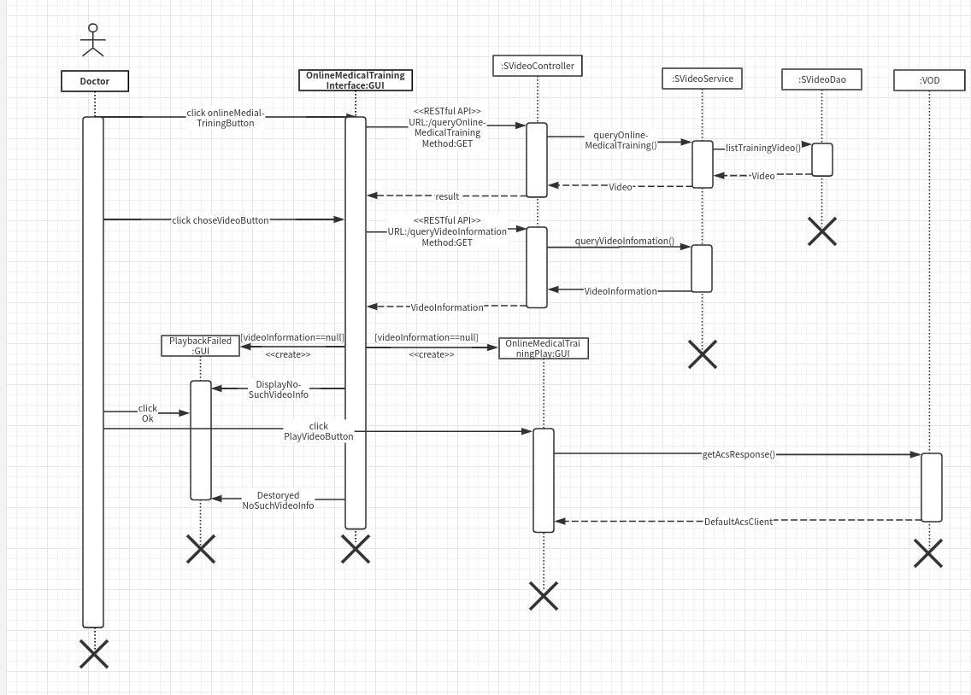

**5.2.9 在线医疗培训**

1. SVideoController::queryOnlineMedicalTraining(Long videoId):Object

2.SvideoController::queryVideoInformation(Long videoId):Map<Object,Object>

3. SVideoService::queryOnlineMedicalTraining(Long videoId):List<Video>

4.SVideoDao::queryOnlineMedicalTraining(Long videoId):List<Video>

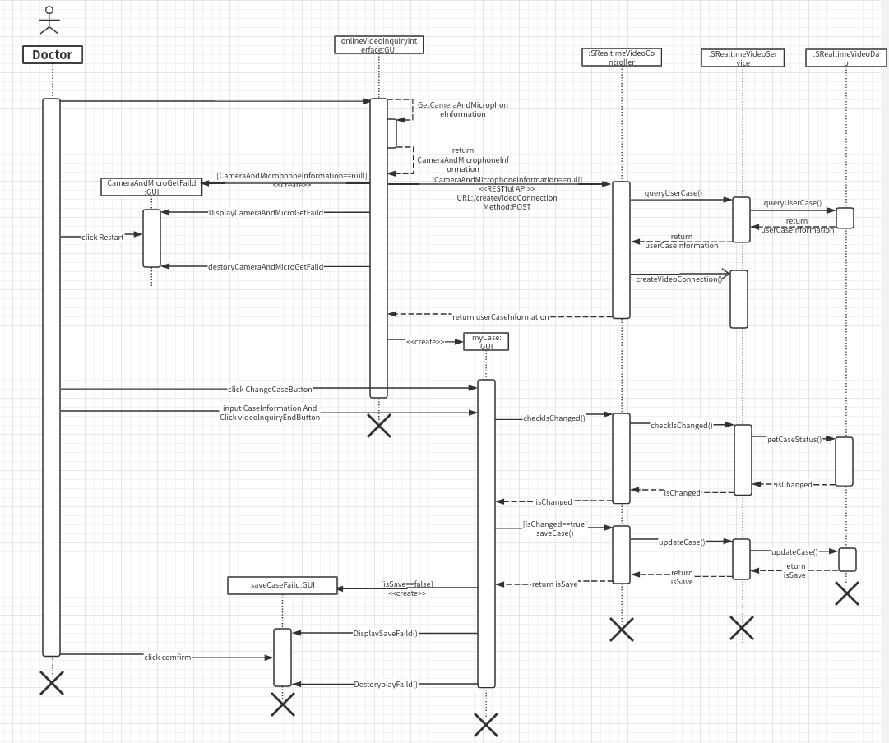

**5.2.10 在线视频问诊**

1.SRealtimeVideoService::queryUserCase(String phone, String name):UserCaseInformation

2.SRealtimeVideoController::queryUserCase(String phone, String name):UserCaseInformation

3.SArticleInfoDao::insertArticleInfo((String phone, String name)：UserCaseInformation

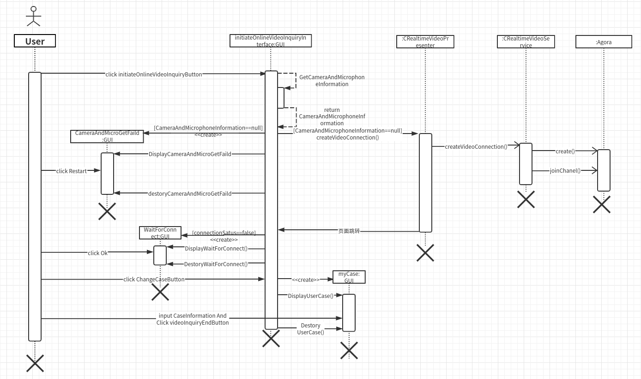

**5.2.16 发起在线视频问诊**

1. CRealtimeVideoService::create(Context cibtext,String appid IRtcEngineEventHandller handler):RtcEngine

2. CRealtimeVideoService::joinChannel(String token,String channelName,String optionalInfo,int optionalUid):int

# 7 进程视图

## 7.1 概述2019-12-01 16-25-47 的屏幕截图

**图**7.1.4删除医疗文章进程视图

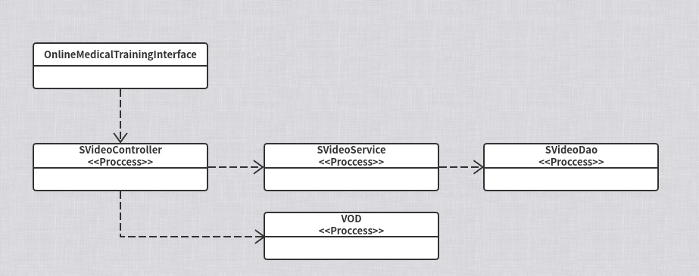

**图**7.1.9在线医疗培训进程视图

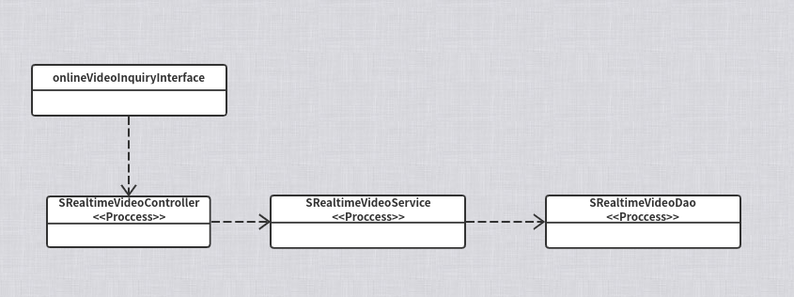

**图**7.1.10在线视频问诊进程视图

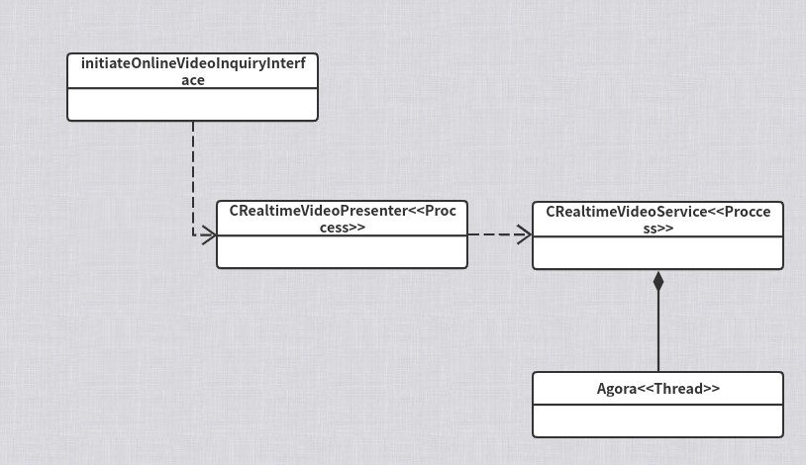

**图**7.1.16发起在线视频问诊进程视图

# 9 实现视图

## 9.1 概述

对 6.2 中给出的类进行详细说明，包括：

## 9.2 客户端服务层

|  |
| --- |
| CRealtimeVideoService |
| - RtcEngine |
| + create(Context cibtext,String appid IRtcEngineEventHandller handler):RtcEngine  + joinChannel(String token,String channelName,String optionalInfo,int optionalUid):int |

**图**9-2-16CRealtimeVideoService类图

注：以下方法由第三方(Agora)提供API，无伪码实现

CRealtimeVideoService::create(Context cibtext,String appid IRtcEngineEventHandller handler):RtcEngine

前置条件:appid不为空

后置条件：创建RtcEngine实例并返回，创建失败抛出异常

CRealtimeVideoService::joinChannel(String token,String channelName,String optionalInfo,int optionalUid):int

前置条件：

1. token不为空
2. channelName（实时视频频道名称），长度在64字节以内的字符串，支持以下字符:
3. .26 个小写英文字母 a-z
4. 26 个大写英文字母 A-Z
5. 10 个数字 0-9
6. 空格
7. "!", "#", "$", "%", "&", "(", ")", "+", "-", ":", ";", "<", "=", ".", ">", "?", "@", "[", "]", "^", "_", " {", "}", "|", "~", ","
8. optionalInfo 附加信息。可为空
9. optionalUid用户 ID，32 位无符号整数，可为空

## 9.3 客户端数据传输层

## 9.4 服务器servlet层

|  |
| --- |
| SManagerController |
| - SManagerService |
| + searchArticleInformation(Long articleId):Object  + deleteArticle(Long articleId):boolean |

**图**9-4-4SManagerController类图

SManagerController::searchArticleInformation(Long articleId):Objedt

前置条件: articleId(文章编号),可为空

后置条件：系统根据articleId查询articleInformationList（医疗文章信息表）.若articleId为空则进行缺省查询,返回所有医疗文章信息，否则根据articleId查询文章信息生成JSON数据并返回

伪码：

searchArticleInformation(Long articleId):Object{

return JSON.parse(sManagerService.searchArticleInformation(articleId));

}

SManagerController::deleteArticle(Long articleId):boolean

前置条件: articleId(文章编号),不可为空

后置条件：系统根据articleId查询对应的医疗文章并删除.查询结果为空则抛出异常，若删除失败则返回false，成功返回true。

伪码：

deleteArticle(Long articleId):boolean{

try{

assert searchArticleInformation(articleId) != null;

return sManagerService.deleteArticle(arcitleId);

}catch(Exception e){

throw new ResultException.errof(500,”文章未找到”)；

}

return sManagerService.searchArticleInformation(articleId);

}

|  |
| --- |
| SVideoController |
| - SVideoService |
| + queryOnlineMedicalTraining(Long videoId):Object  + queryVideoInformation(Long videoId):Object |

**图**9-4-9 SVideoController类图

SVideoController::queryOnlineMedicalTraining(Long videoId):Object

前置条件: videoId(医疗培训视频编号),可为空

后置条件：若videoId不为空，则系统根据videoId查询trainingVideoInfoList（培训视频表）.若查询结果为空返回null，否则生成Video实例并返回对应JSON数据.若videoId为空则查询培训视频表中所有数据并返回。

伪码：

queryOnlineMedicalTraining(Long videoId):Object{

return JSON.parse(sManagerService.searchArticleInformation(articleId));

}

SvideoController::queryVideoInformation(Long videoId):Map<Object,Object>

前置条件： videoId(医疗培训视频编号)，不可为空。

后置条件： 系统调用第三方VOD(视频点播)接口，根据videoId获取视频播放链接并返回200状态码。若无此视频则返回404状态码，消息提示”视频不存在”。

伪码：

queryVideoInformation(Long videoId):Object{

try{

url <- queryVideoInformation(videoId);

assert url != null;

return Result.okOf().put(“url”,url);

}catch(Exception e){

return Result.errorOf(404,”视频不存在”)

}

}

|  |
| --- |
| SRealtimeVideoController |
| - SRealtimeVideoService |
| + queryUserCase():UserCaseInformation |

**图**9-4-10SRealtimeVideoController类图

SRealtimeVideoController::queryUserCase (String phone, String name):UserCaseInformation

前置条件: phone(电话号)不为空，name(姓名)不为空

后置条件：系统根据phone和name查询病例信息并返回JSON数据，若无此病例则返回null。

SRealtimeVideoController:queryUserCase(String phone, String name):Object{

return JSON.parse(sRealtimeVideoService.queryUserCase(String phone, String name)

}

## 9.5 服务器服务层

|  |
| --- |
| SManagerService |
| - SManagerDao |
| + searchArticleInformation(Long articleId):List<ArticleBriefInformation>  + deleteArticle(Long articleId):boolean |

**图**9-5-4SManagerService类图

SManagerService::searchArticleInformation(Long articleId):List<ArticleBriefInformation>

前置条件: articleId(文章编号),可为空

后置条件：系统根据articleId查询articleInformationList（医疗文章信息表）.若articleId为空则进行缺省查询,返回所有医疗文章信息，否则根据articleId查询并返回查询到的医疗文章信息

伪码：

searchArticleInformation(Long articleId):List<ArticleBriefInformation>{

If(articleId == null)

return sManagerDao.searchArticleInformation(new example());

Else

return sManagerDao.searchArticleInformation(articleId);

}

SManagerService::deleteArticle(Long articleId):boolean

前置条件:articleId(文章编号)，不可为空.

后置条件:系统根据articleId删除对应文章，成功返回true，失败返回false

伪码：

deleteArticle(Long articleId):boolean

{

try{

sManagerDao.deleteArticle(articleId)；

return true;

}catch(Exception e){

return false;

}

}

|  |
| --- |
| SVideoService |
| - SVideoDao |
| + queryOnlineMedicalTraining(Long videoId):List<Video> |

**图**9-5-9 SVideoService类图

SVideoService::queryOnlineMedicalTraining(Long videoId):List<Video>

前置条件: videoId(医疗培训视频编号),可为空

后置条件：若videoId不为空，则系统根据videoId查询trainingVideoInfoList（培训视频表）.若查询结果为空返回null，否则生成List<ArticleBriefInformation>实例并返回.若videoId为空则查询培训视频表中所有数据，生成List<ArticleBriefInformation>实例返回。

queryOnlineMedicalTraining(Long articleId):List<ArticleBriefInformation>{

If(articleId == null)

return sManagerDao.searchArticleInformation(new example());

Else

return sManagerDao.searchArticleInformation(articleId);

}

|  |
| --- |
| SRealtimeVideoService |
| - SRealtimeVideoDao |
| + queryUserCase(String phone,String name):UserCaseInformation |

**图**9-5-10 SRealtimeVideoService类图

SRealtimeVideoService::queryUserCase(String phone, String name):UserCaseInformation

前置条件: phone(电话号)不为空，name(姓名)不为空

后置条件：系统根据phone和name查询病例信息并返回，若无此病例则返回null。

伪码：

SRealtimeVideoController:queryUserCase((String phone, String name):UserCaseInformation{

return SRealtimeVideoService.queryUserCase((String phone, String name)

}

## 9.6 服务器数据传输层

注：本层由Mybatis ORM框架通过配置文件实现,无伪码实现

|  |
| --- |
| SRealtimeVideoDao |
| + queryUserCase(String phone, String name)：UserCaseInformation |

**图**9-6-10SRealtimeVideoDao类图

SArticleInfoDao::insertArticleInfo((String phone, String name)：UserCaseInformation

前置条件： phone(电话号)不为空，name(姓名)不为空

后置条件：系统根据phone和name查询病例信息并返回，若无此病例则返回null。

|  |
| --- |
| SManagerDao |
| + searchArticleInformation(Long articleId):List<ArticleBriefInformation>  + deleteArticle(Long articleId):boolean |

**图**9-6-4SManagerDao类图

SManagerDao::searchArticleInformation(Long articleId):List<ArticleBriefInformation>

前置条件: articleId(文章编号),可为空

后置条件：系统根据articleId查询articleInformationList（医疗文章信息表）.若articleId为空则进行缺省查询,返回所有医疗文章信息，否则根据articleId查询并返回查询到的医疗文章信息

SManagerDao::deleteArticle(Long articleId):boolean

前置条件:articleId(文章编号)，不可为空.

后置条件:系统根据articleId删除对应文章，成功返回true，失败返回false

|  |
| --- |
| SVideoDao |
| + queryOnlineMedicalTraining(Long videoId):List<Video> |

**图**9-6-9 SVideoDao类图

SVideoDao::queryOnlineMedicalTraining(Long videoId):List<Video>

前置条件: videoId(医疗培训视频编号),可为空

后置条件：若videoId不为空，则系统根据videoId查询trainingVideoInfoList（培训视频表）.若查询结果为空返回null，否则生成List<ArticleBriefInformation>实例并返回.若videoId为空则查询培训视频表中所有数据，生成List<ArticleBriefInformation>实例返回。